LA CONSTRUCTION DU NOMBRE EN MATERNELLE EM «  les Roses » CERNAY

Selon Brissiaud, la construction du nombre repose sur 4 concepts Décomposition

Itéraction de l’unité

Comptage Numérotage

Comptage Dénombrementl

1. **La décomposition**. Une quantité se compose et se décompose de toutes les manières. Elle est la somme de ses parties.

Le nombre 2 , c’est 1 et encore 1. Comprendre le nombre, c’est pouvoir le décomposer.

**Décomposer 6** c’est **Ajoute**r 1 à une collection de 5, 2 à une collection de 3

**Réunir** 3 à une collection de 3

**Enlever** 2 à une collection de 8

GRAND CERF «

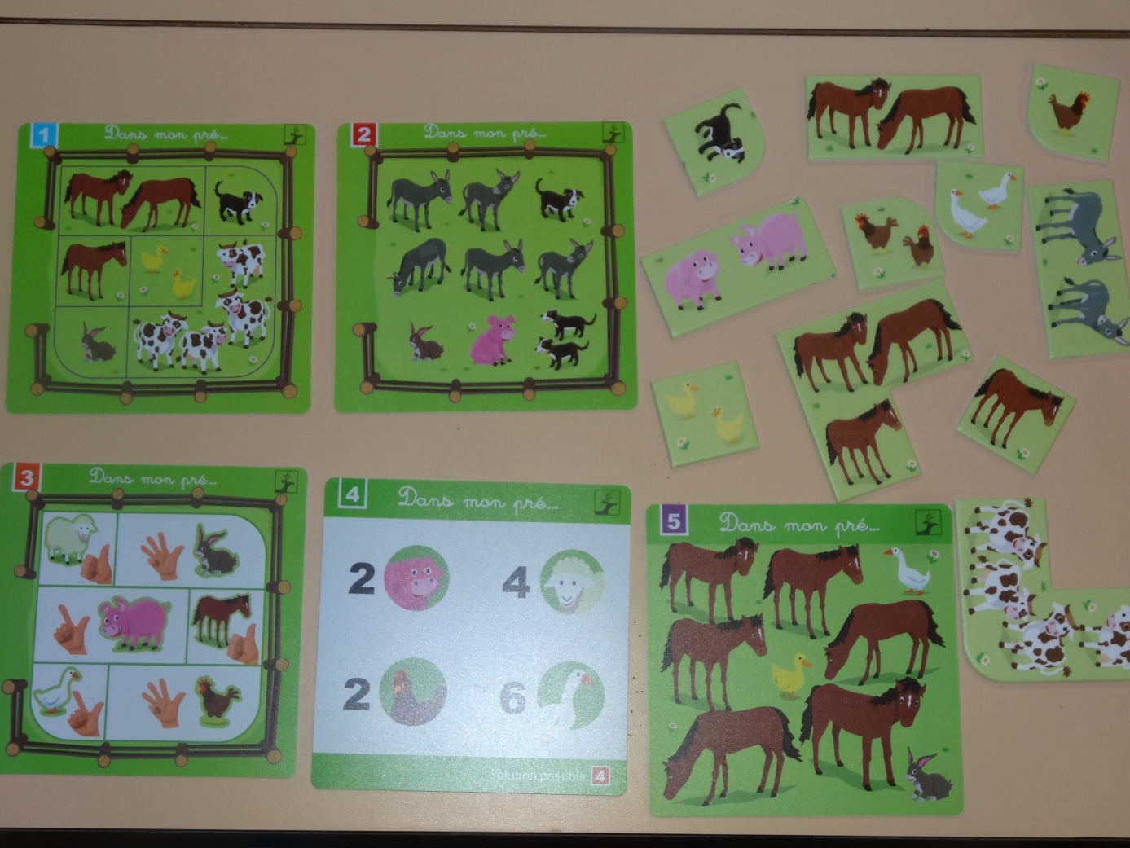

1. **L’itération de l’unité**.
2. *Mémoriser* la façon dont on forme la collection de 2 cubes*, apprendre* que 3 cubes c’est 2 cubes et encore 1 , *donner du sens* 3 c’est encore 2 et encore 1.
3. L’enfant comprend les nombres dans *l’ordre. Le nombre 3 , c’est associer 1 et 2 en associant une nouvelle unité à une collection de nombre ;En ajoutant1 nouvelle unité le nombre change*

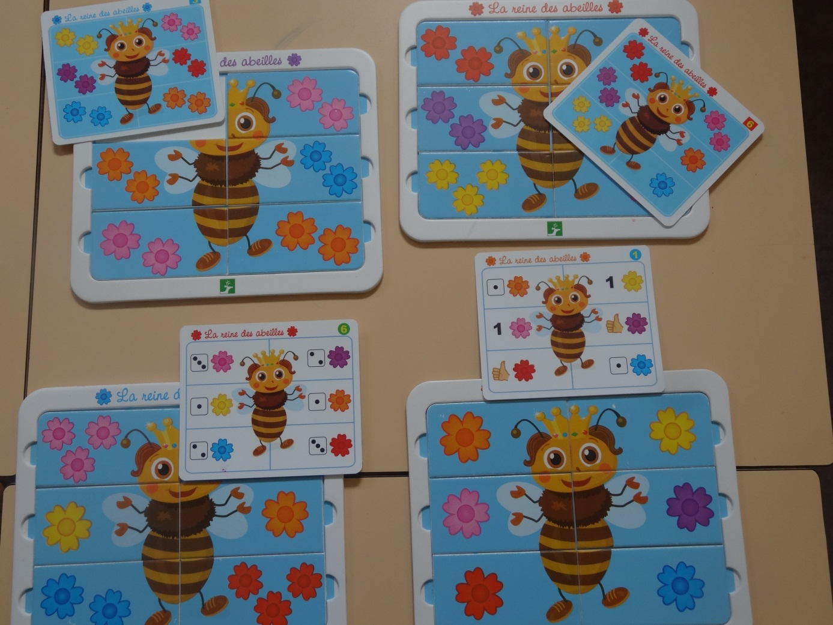

*Renvoyer à l’unicité quand les doigts deviennent symbôle et comprendre la relation qui relie les nombreset non des nombres de fleurs.*

*Ici* reconnaître des collections de 1 à 3, dénombrer et associer le nombre de doigts, décomposer le nombre 3. Lecture des différentes représentations : constellation, constellation de doigts chiffres d’une même quantité.

**Comptage .Dénombrement**

L’enfant dit 1 quand il déplace le 1er objet et le 2éme donc quand la collection de 2 objets a été formée. Le nombre renvoie ainsi à une quantité et non à une position.Ainsi se crée la correspondance entre un mot et la quantité.

Clayes jeux 1,2,3

Reconnaître des collections .Dénombrer des petites quantités et les associer aux doigts aux constellations, aux chiffres. Savoir donner le nombre d’objets demandé à celui montré avec les doigts.

**Comptage-Numérotage**

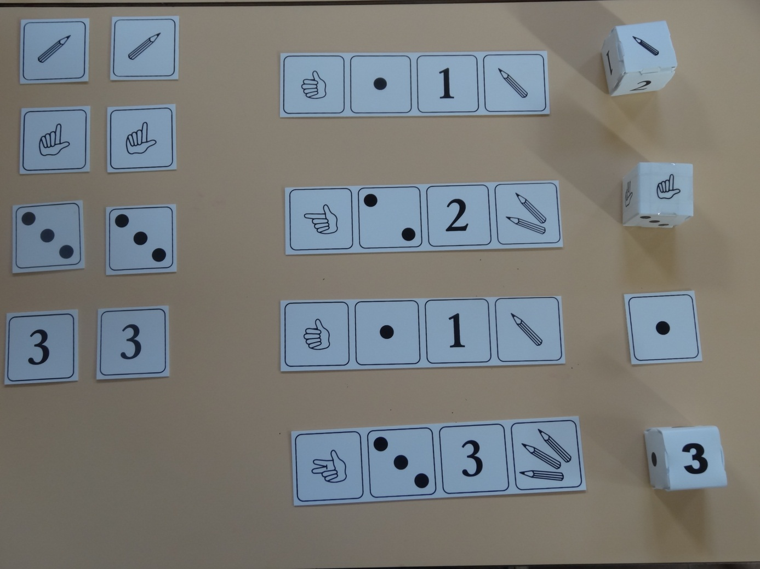

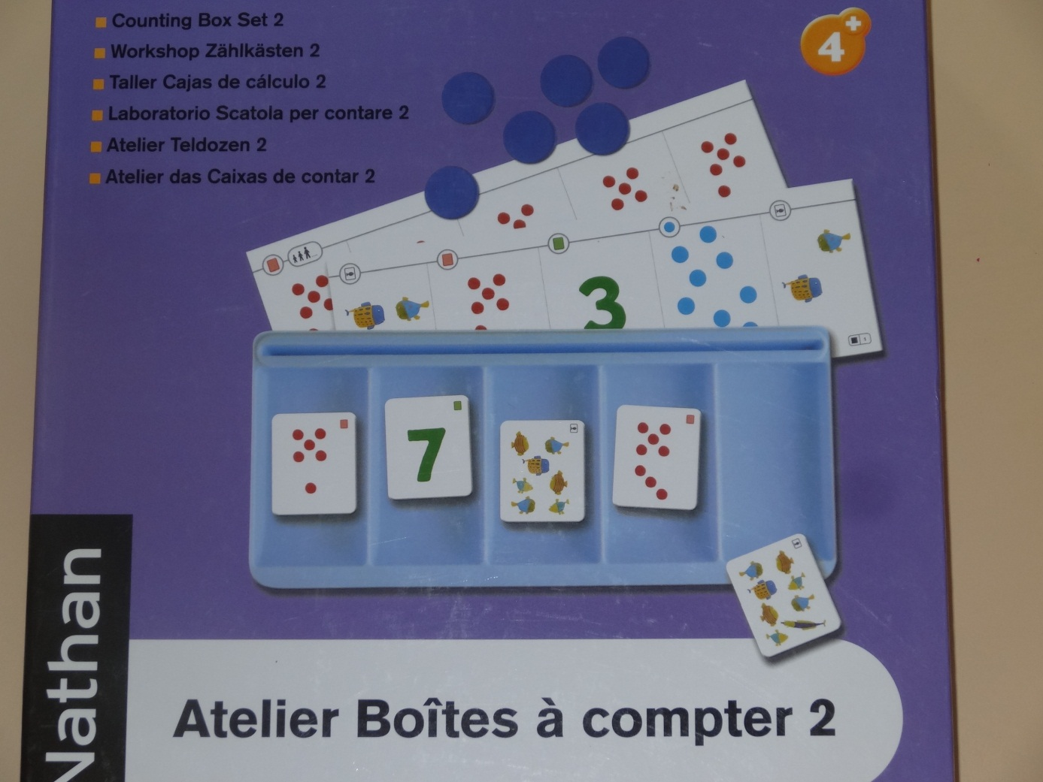

**Connaître le nombre**, c’est le*comparer* avec d’autres, le suivre dans *ses transformations*,le *saisir et le* *mesure*r, *le composer et le décomposer*.

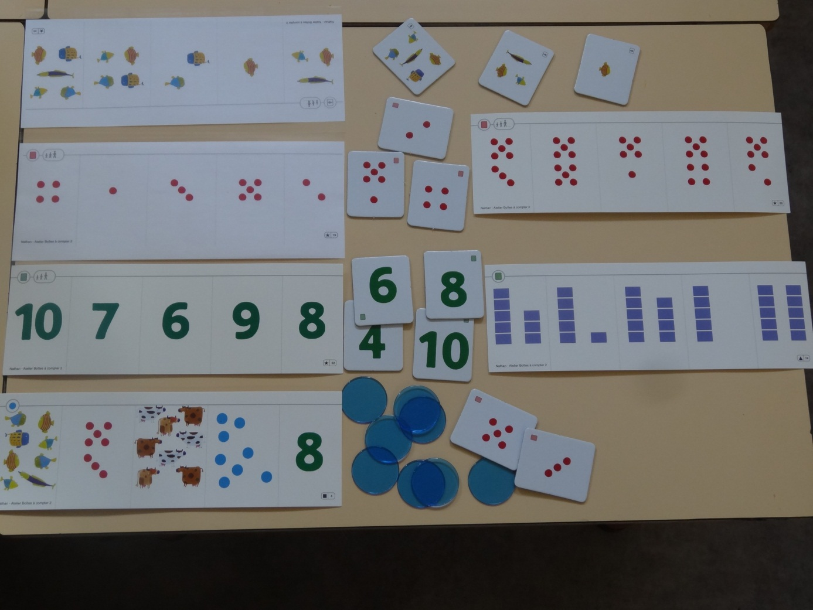

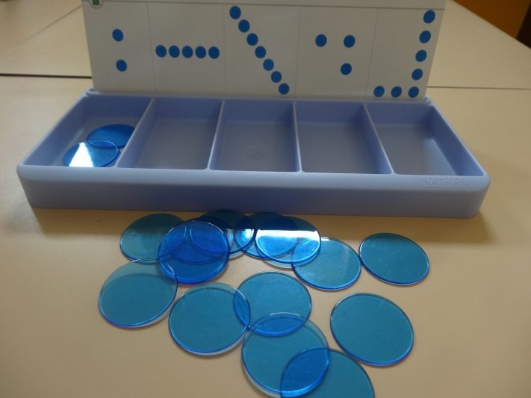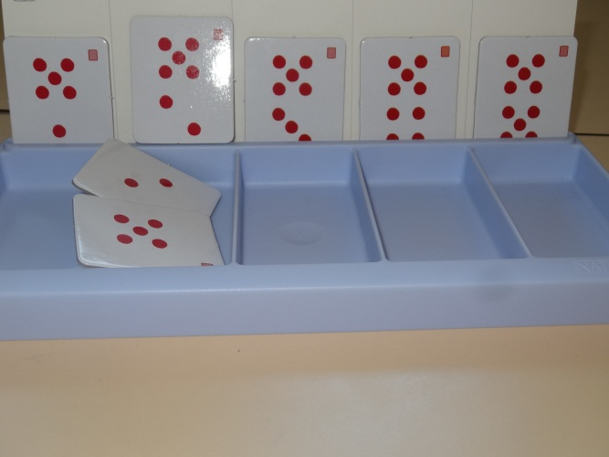

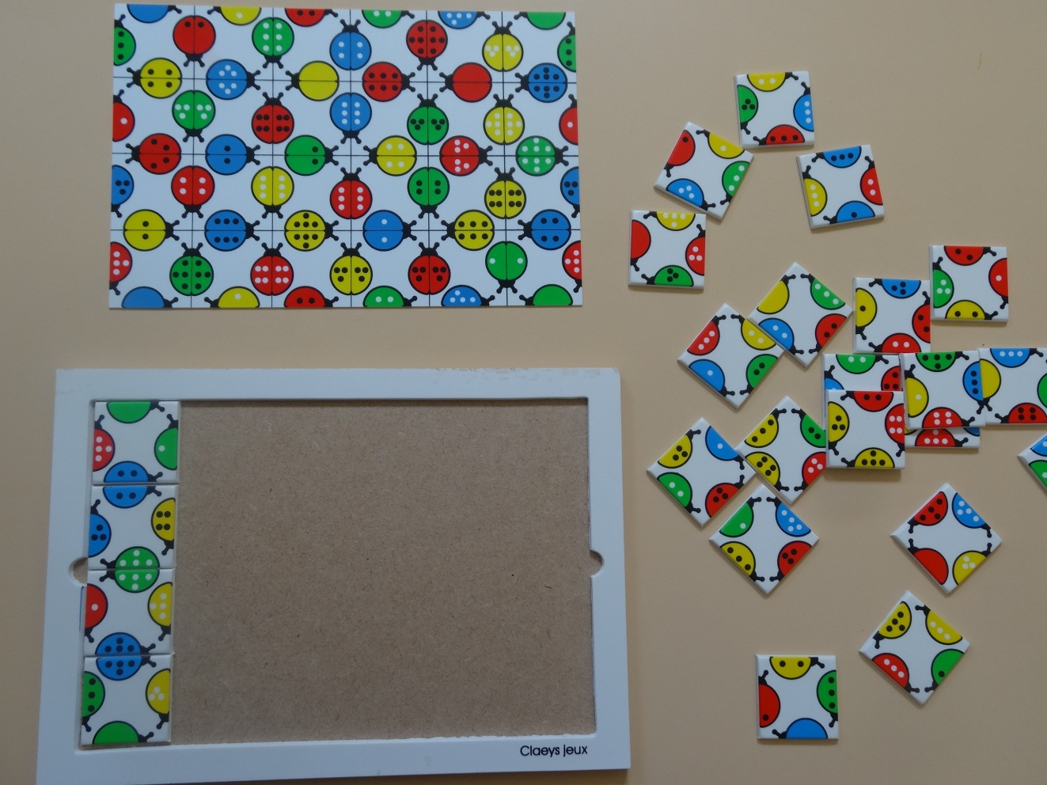

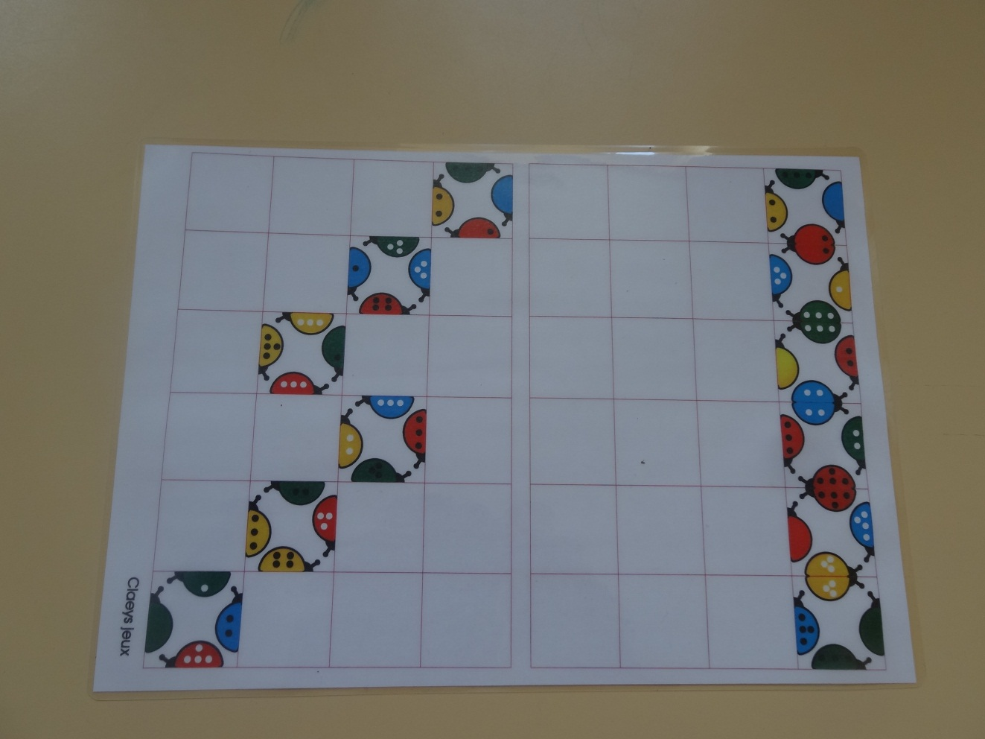

CLAYES JEUX Complémentarité entre 2 pièces

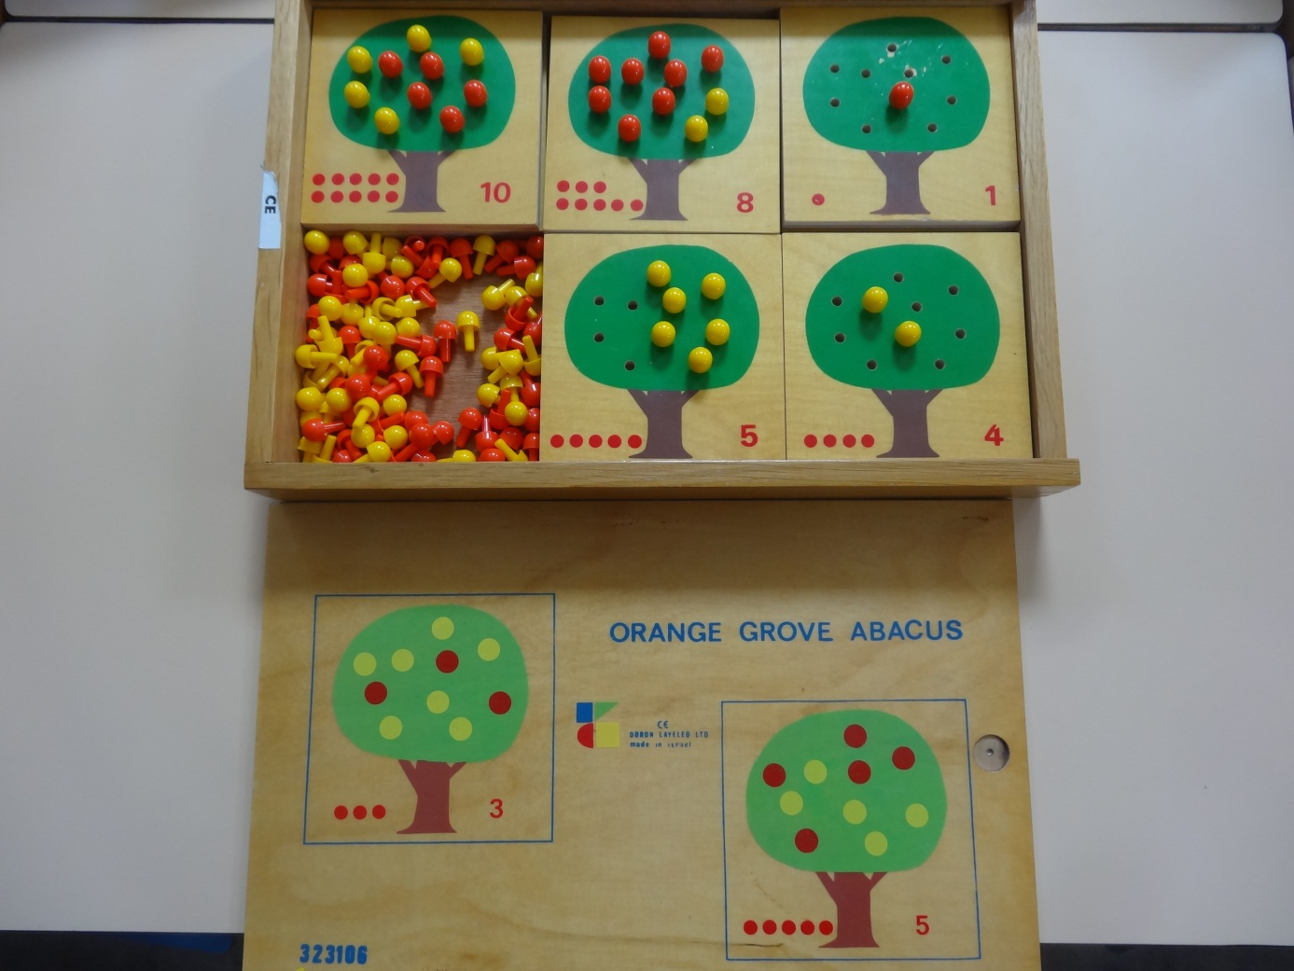

AJOUTER ,RETRANCHER , savoir dire le nombre d’objets restants en recomptant tous les objets , en donnant directement le nouveau nombre, sans voir la collection obtenue.

Augmenter. Diminuer .Distribuer. Réunir 2 collections

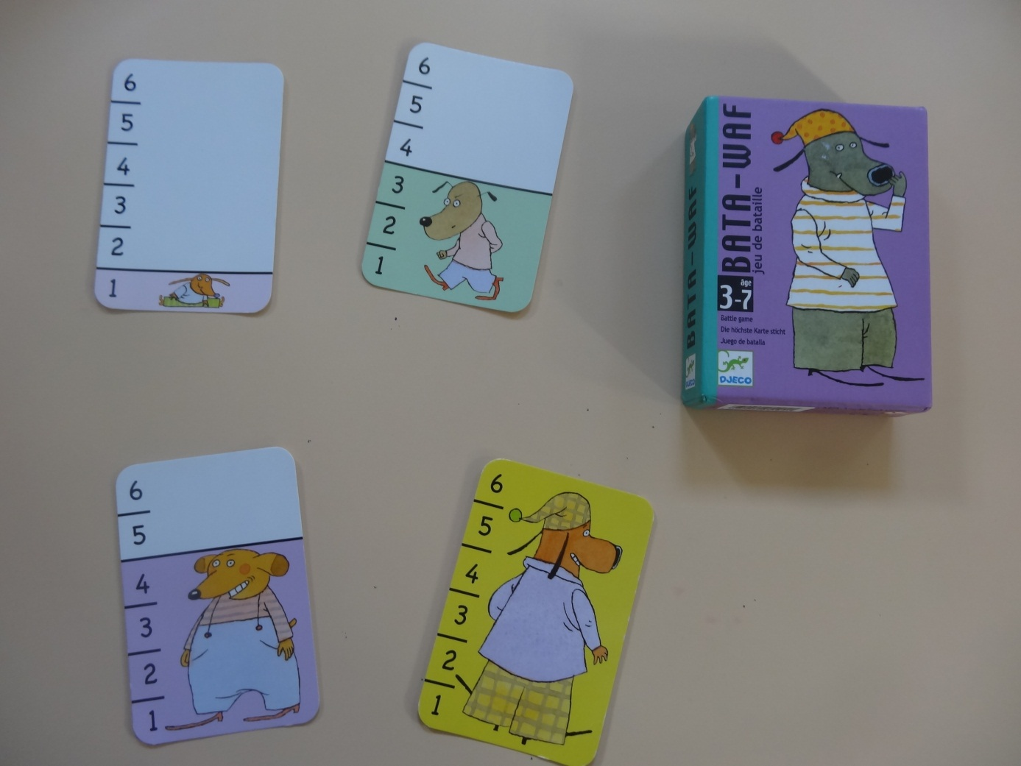

**Jeu de bataille** : situer l’ordre de grandeurs , relier l’ordre au cardinal. 5 avant 6 car 1 en moins